EMEFEI_______________________________________________________
NOME: ________________________________________________ 5º ANO
DATA:_____/_____/_____
NONA SEMANA
GEOGRAFIA
REGIÃO NORDESTE:
Na Região Nordeste há quatro áreas definidas de acordo com o clima, com a vegetação e com a situação econômica:
Sertão: interior;
Zona da Mata: trecho do litoral onde havia Mata Atlântica;
Agreste: região entre o Sertão e a Zona da Mata;
Meio-Norte: faixa localizada no estado do Maranhão e parte do estado do Piauí.
O relevo dessa região é formado por planaltos, depressões e uma planície.
A Depressão Sertaneja e do São Francisco, que se estende da Bahia ao Ceará, é o tipo de relevo predominante.
Destacam-se os planaltos e as Serras do Atlântico Leste-Sudeste, com a Diamantina na Bahia, os planaltos e as Chapadas da Bacia do Parnaíba, no Maranhão e o Planalto da Borborema em Pernambuco e na Paraíba.
As planícies e tabuleiros litorâneos encontram-se ao longo do litoral.
No Nordeste, o rio permanente (que nunca seca) mais importante é o São Francisco. E o rio temporário (que seca durante as estiagens) mais extenso é o Jaguaribe, no Ceará.
O clima na Região Nordeste é o tropical e apresenta variações:
Tropical úmido: na Zona da Mata.
Semiárido: no Sertão, com temperaturas muito elevadas e secas prolongadas.
Equatorial: no oeste do Maranhão, onde se localiza parte da Floresta Amazônica. As temperaturas são altas e chove o ano todo.
Os tipos de vegetação existentes são:
Caatinga: no sertão nordestino é a vegetação característica da região.
Cerado: em pontos isolados da região.
Mata Atlântica: em pequenos trechos da Zona da Mata.
Floresta Amazônica: no meio-norte.
Mata dos cocais: que se desenvolve principalmente nos Estados do Maranhão e Piauí.
Campos: no meio- norte.
Vegetação Litorânea: que é constituída de mangues, nos terrenos pantanosos, coqueiros etc.
ATIVIDADE – responda em seu caderno.
- Qual é o clima predominante na região nordeste?
- Quais são os tipos de relevo da Região Nordeste?
- Onde se localiza a Depressão Sertaneja e do São Francisco?
- O que são rios permanentes?
- O que são rios temporários?

CIÊNCIAS
A ALIMENTAÇÃO DOS SERES VIVOS.
O homem, os outros animais e as plantas precisam de alimentos para viver.
As plantas verdes (isto é, aquelas que possuem clorofila) e algumas bactérias conseguem produzir o próprio alimento.
Os demais seres vivos alimentam-se de outros seres vivos. Por exemplo: a aranha come os insetos, que comem as plantas.
Essa relação de dependência alimentar em que os seres vivos se alimentam de outros seres vivos chama-se de cadeia alimentar.
Produtores: seres vivos que produzem seu próprio alimento. Ex.: plantas verdes e algumas bactérias.
Fotossíntese: Processo realizado pela maioria dos produtores para fabricarem seu alimento.
Consumidores: Seres que não produzem seu próprio alimento:

CONSUMIDORES | CARACTERÍSTICA | EXEMPLO
Herbívoros | Alimentam-se de vegetais. | Coelho, veado, anta, cavalo etc.
Carnívoros | Alimentam-se de carne de outros animais. | Onça, cobra, lobo-guará etc.
Onívoros | Alimentam-se tanto de vegetais como de carne. | Homem, porco, galinha, barata etc.

Decompositores: Seres vivos que transformam plantas e animais mortos em adubo natural (nutrientes para a fertilização do solo). Ex.: fungos e bactérias.

ATIVIDADES
- O que é uma cadeia alimentar?
- Como são chamados os seres que fabricam seu próprio alimento? Dê exemplos.
- Como são chamados os seres que não fabricam seu próprio alimento? Dê exemplos.
- Quais são os seres decompositores? Qual é a sua função?
- O que são animais onívoros? Dê exemplos.
- Por que as plantas verdes são chamadas de seres produtores da cadeia alimentar?
- O que é fotossíntese?

HISTÓRIA
CONTINUAÇÃO: NOVA REPÚBLICA.
Depois de quatro tentativas de Chegar a Presidência, entra para a História o operário Luiz Inácio Lula da Silva como o presidente do Brasil mais votado.
Lula tem uma história de vida marcada por realizações. Logo aos 12 anos de idade deixou sua terra natal, a cidade de Garanhuns, situada a 230 km de Recife – PE, em direção a Vicente de Carvalho, no litoral paulista, em busca de novas oportunidades de vida. Foram 13 dias de estrada entre Pernambuco e São Paulo, alimentando-se de farinha seca, rapadura e queijo.
Ele e sua família chegaram a São Paulo em 1952, cheios de esperança nessa nova vida. Lula foi logo trabalhar como engraxate e entregador de roupas em uma lavanderia.
Em 1963, formou-se torneiro mecânico pelo Senai e cursou até a 5° séria. Dando início a sua vida de operário, chegou a perder, num acidente, durante a manipulação das máquinas, seu dedo mínimo da mão esquerda.
Sua vida política teve início numa atividade sindical, estimulada por seu irmão José Ferreira da Silva, o Frei Chico. Nessa época, o Brasil vivia em pleno regime militar e os metalúrgicos pretendiam desafiar o poder para obter melhores condições salariais. Eram movimentos de greves, piquetes e assembleias.
Em 1979,, houve uma paralização nas fábricas e os metalúrgicos, liderados por Lula, resistiram a voltar às atividades. Lula e mais sete sindicalistas foram presos. Nesse período, morreu sua mãe, Eurídice Ferreira de Mello, aos 65 anos.
Fundou o Partido dos Trabalhadores (PT) em 1980, e após dois anos acrescentou oficialmente ao seu nome o apelido “Lula”.
Em 1989, disputou pela primeira vez a Presidência da República, mas perdeu para Fernando Collor de Mello. Em 1994 e 1998, seguidamente, entrou de novo na disputa pelo poder e perdeu para Fernando Henrique Cardoso.
Em 2002, no dia 27 de Outubro , ao completar 57 anos de vida, foi eleito com a maior votação da história do país.
Iniciou seu mandato de quatro anos com um programa denominado “Fome Zero”, criado como medida de emergência para atender à população desfavorecida.

ATIVIDADES
- Assinale a alternativa correta:
- Quantas vezes Lula disputou a Presidência da República?
( ) 2 vezes.
( ) 4 vezes.
( ) 1 vez.
( ) 3 vezes.

- Qual foi o seu primeiro emprego em São Paulo?
( )Engraxate.
( ) Torneiro mecânico.
( ) Caminhoneiro.

- Escreva sobre as dificuldades enfrentadas por Lula em sua vida pessoal.
____________________________________________________________________________________________________________________________________________________________________________________________________________________________________________________________________________________________________________________________________________________________________________________________________________________________________________________________________________________________________________________________________________________________________________________________________________________________________________________________________________________________________________________________________________________________________________________________________________________________________________________________________________________

EMEFEI______________________________________________________________
NOME: ______________________________ Nº ____ 5º ANO

ATIVIDADE DE ARTE
FOLCLORE BRASILEIRO
O Folclore Brasileiro é o conjunto de expressões culturais populares que englobam aspectos da identidade nacional. São exemplos mitos, lendas, brincadeiras, danças, festas, comidas típicas e demais costumes que são transmitidos de geração para geração.
LEIA O TEXTO E DEPOIS PINTE ALGUNS PERSONAGENS DO FOLCLORE BRASILEIRO.
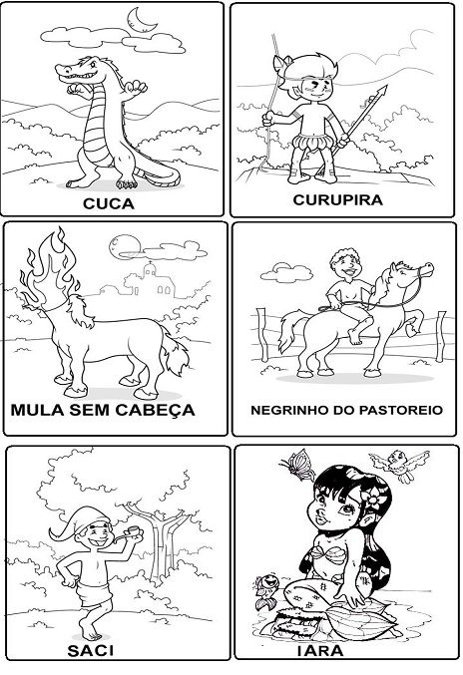

ATIVIDADE DE EDUCAÇÃO FÍSICA
NOME: N° SÉRIE: DATA:

